Biella, 04 /05/2017

Prot .n° 3004 / D6

Spett.le Ditta

ECO POINT di Todaro Giuseppe

Via Umbria 12/B Biella

e-mail: ecopoint.gt@libero.it

Oggetto: Servizi per la scuola

**CIG Z6C1E73FE9**

Cod. Un. Dell’Ufficio: **UFFHGO**

IL DIRIGENTE SCOLASTICO

Visto l’art.34 del D.M. n°44 del 01/02/2001;

Accertato che il valore della fornitura di cui trattasi non eccede il limite di € 10.000;

Valutati i costi e le funzioni ed il rapporto qualità / prezzo, in base alle necessità d’uso;

DISPONE

A codesta Spett.le Ditta la fornitura del materiale come di seguito indicato:



**La relativa fattura dovrà essere emessa esclusivamente in modalità elettronica** avendo cura di indicare il codice univoco suindicato attribuito a questa Istituzione Scolastica dall’ I.P.A. e intestata a:

**ISTITUTO DI ISTRUZIONE SUPERIORE “GAE AULENTI” Viale Macallé 54 – 13900 Biella Codice fiscale 90067580028**

La fattura dovrà contenere, inoltre, indicazioni circa l'applicabilità o meno della scissione dei pagamenti (**Split Payment-scissione dell'IVA**) prevista dalla legge 23 dicembre 2014, n. 190.

Specificare sulla stessa che si tratta di materiale per la scuola.

**Consegna franco ns Istituto presso:** I.I.S. “Gae Aulenti” **Viale Macallè n. 54** 13900 Biella (BI) **Prof. di riferimento LEONARDIS cel. 327-6881444**



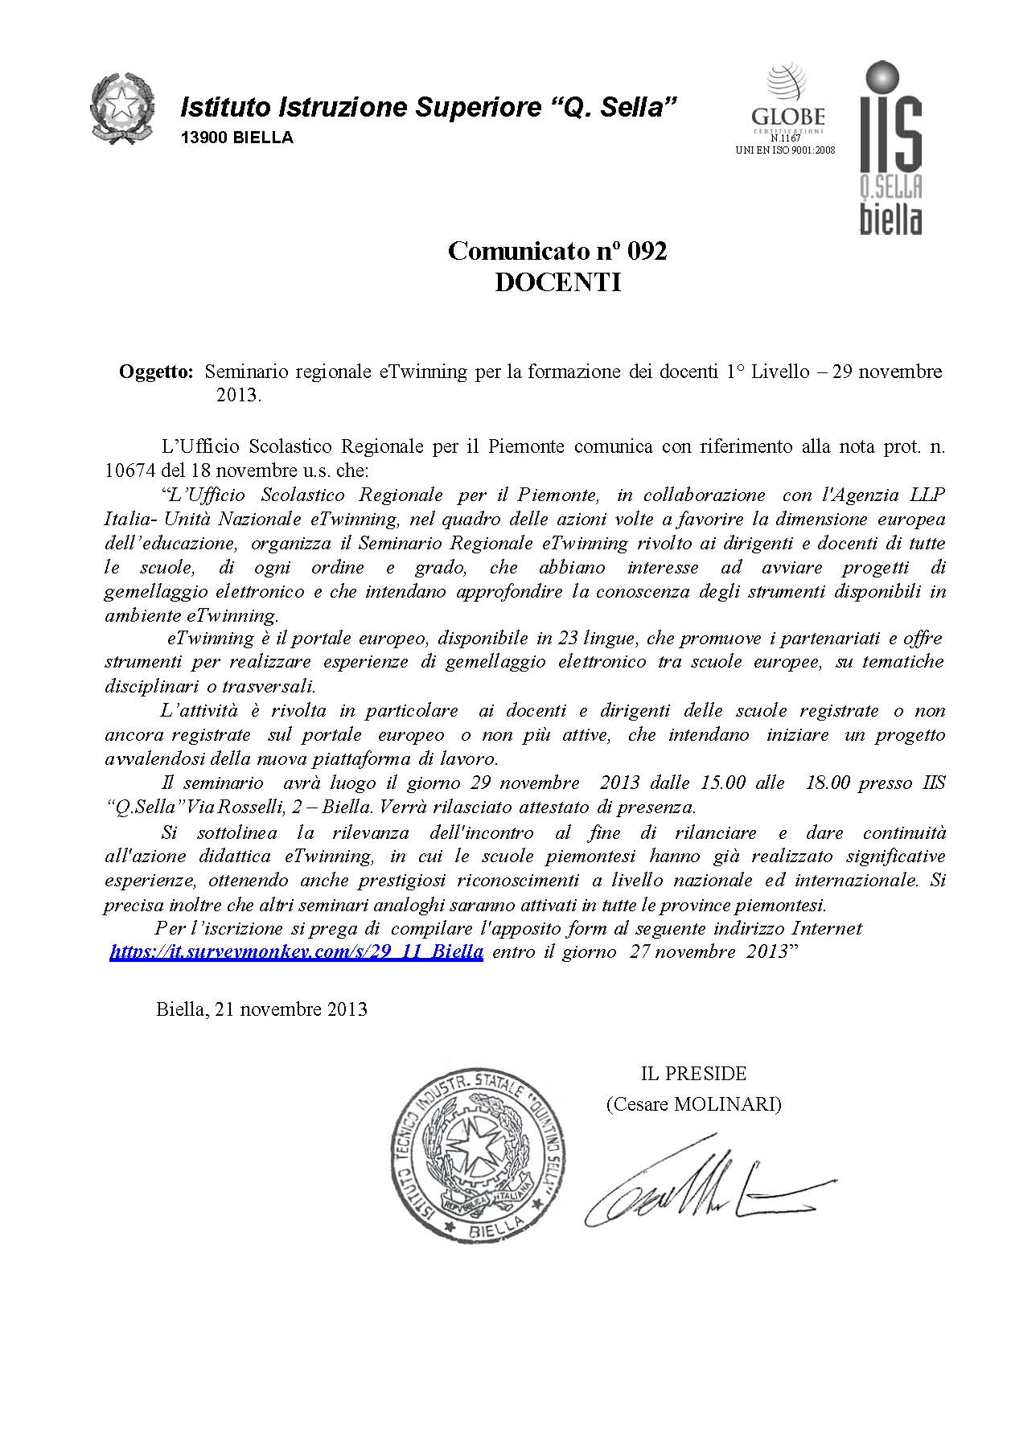

Distinti Saluti Il Dirigente Scolastico

Prof. Cesare Molinari